INDICAÇÃO Nº4106/2015

Sugere ao Poder Executivo Municipal fazer a canaleta, na Rua Da Prata esquina com a Do Magnésio, no bairro Jd. Mollon.

INDICA Ao Senhor Prefeito Municipal, na forma regimental, determinar ao setor competente que tome providências no sentido de fazer a canaleta, na Rua Da Prata esquina com a Do Magnésio, no bairro Jd. Mollon.

Justificativa:

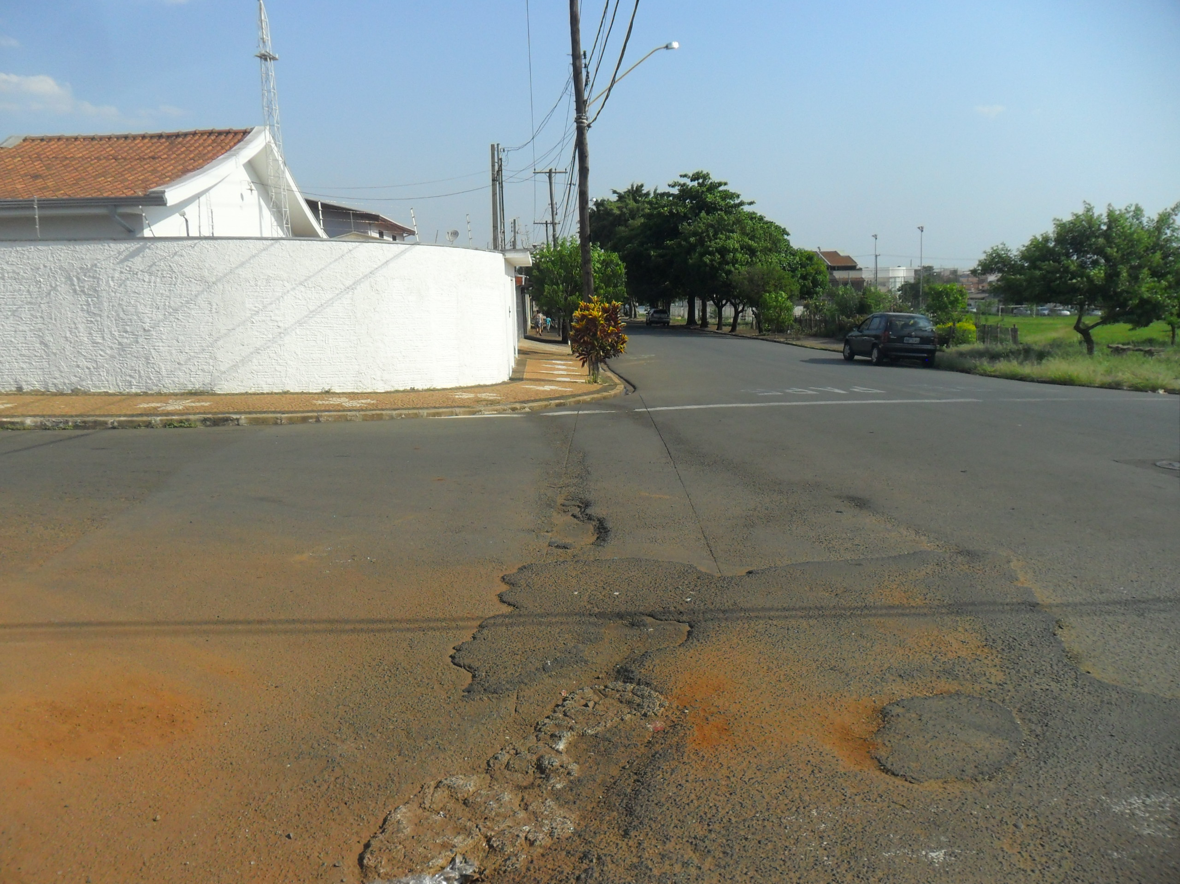
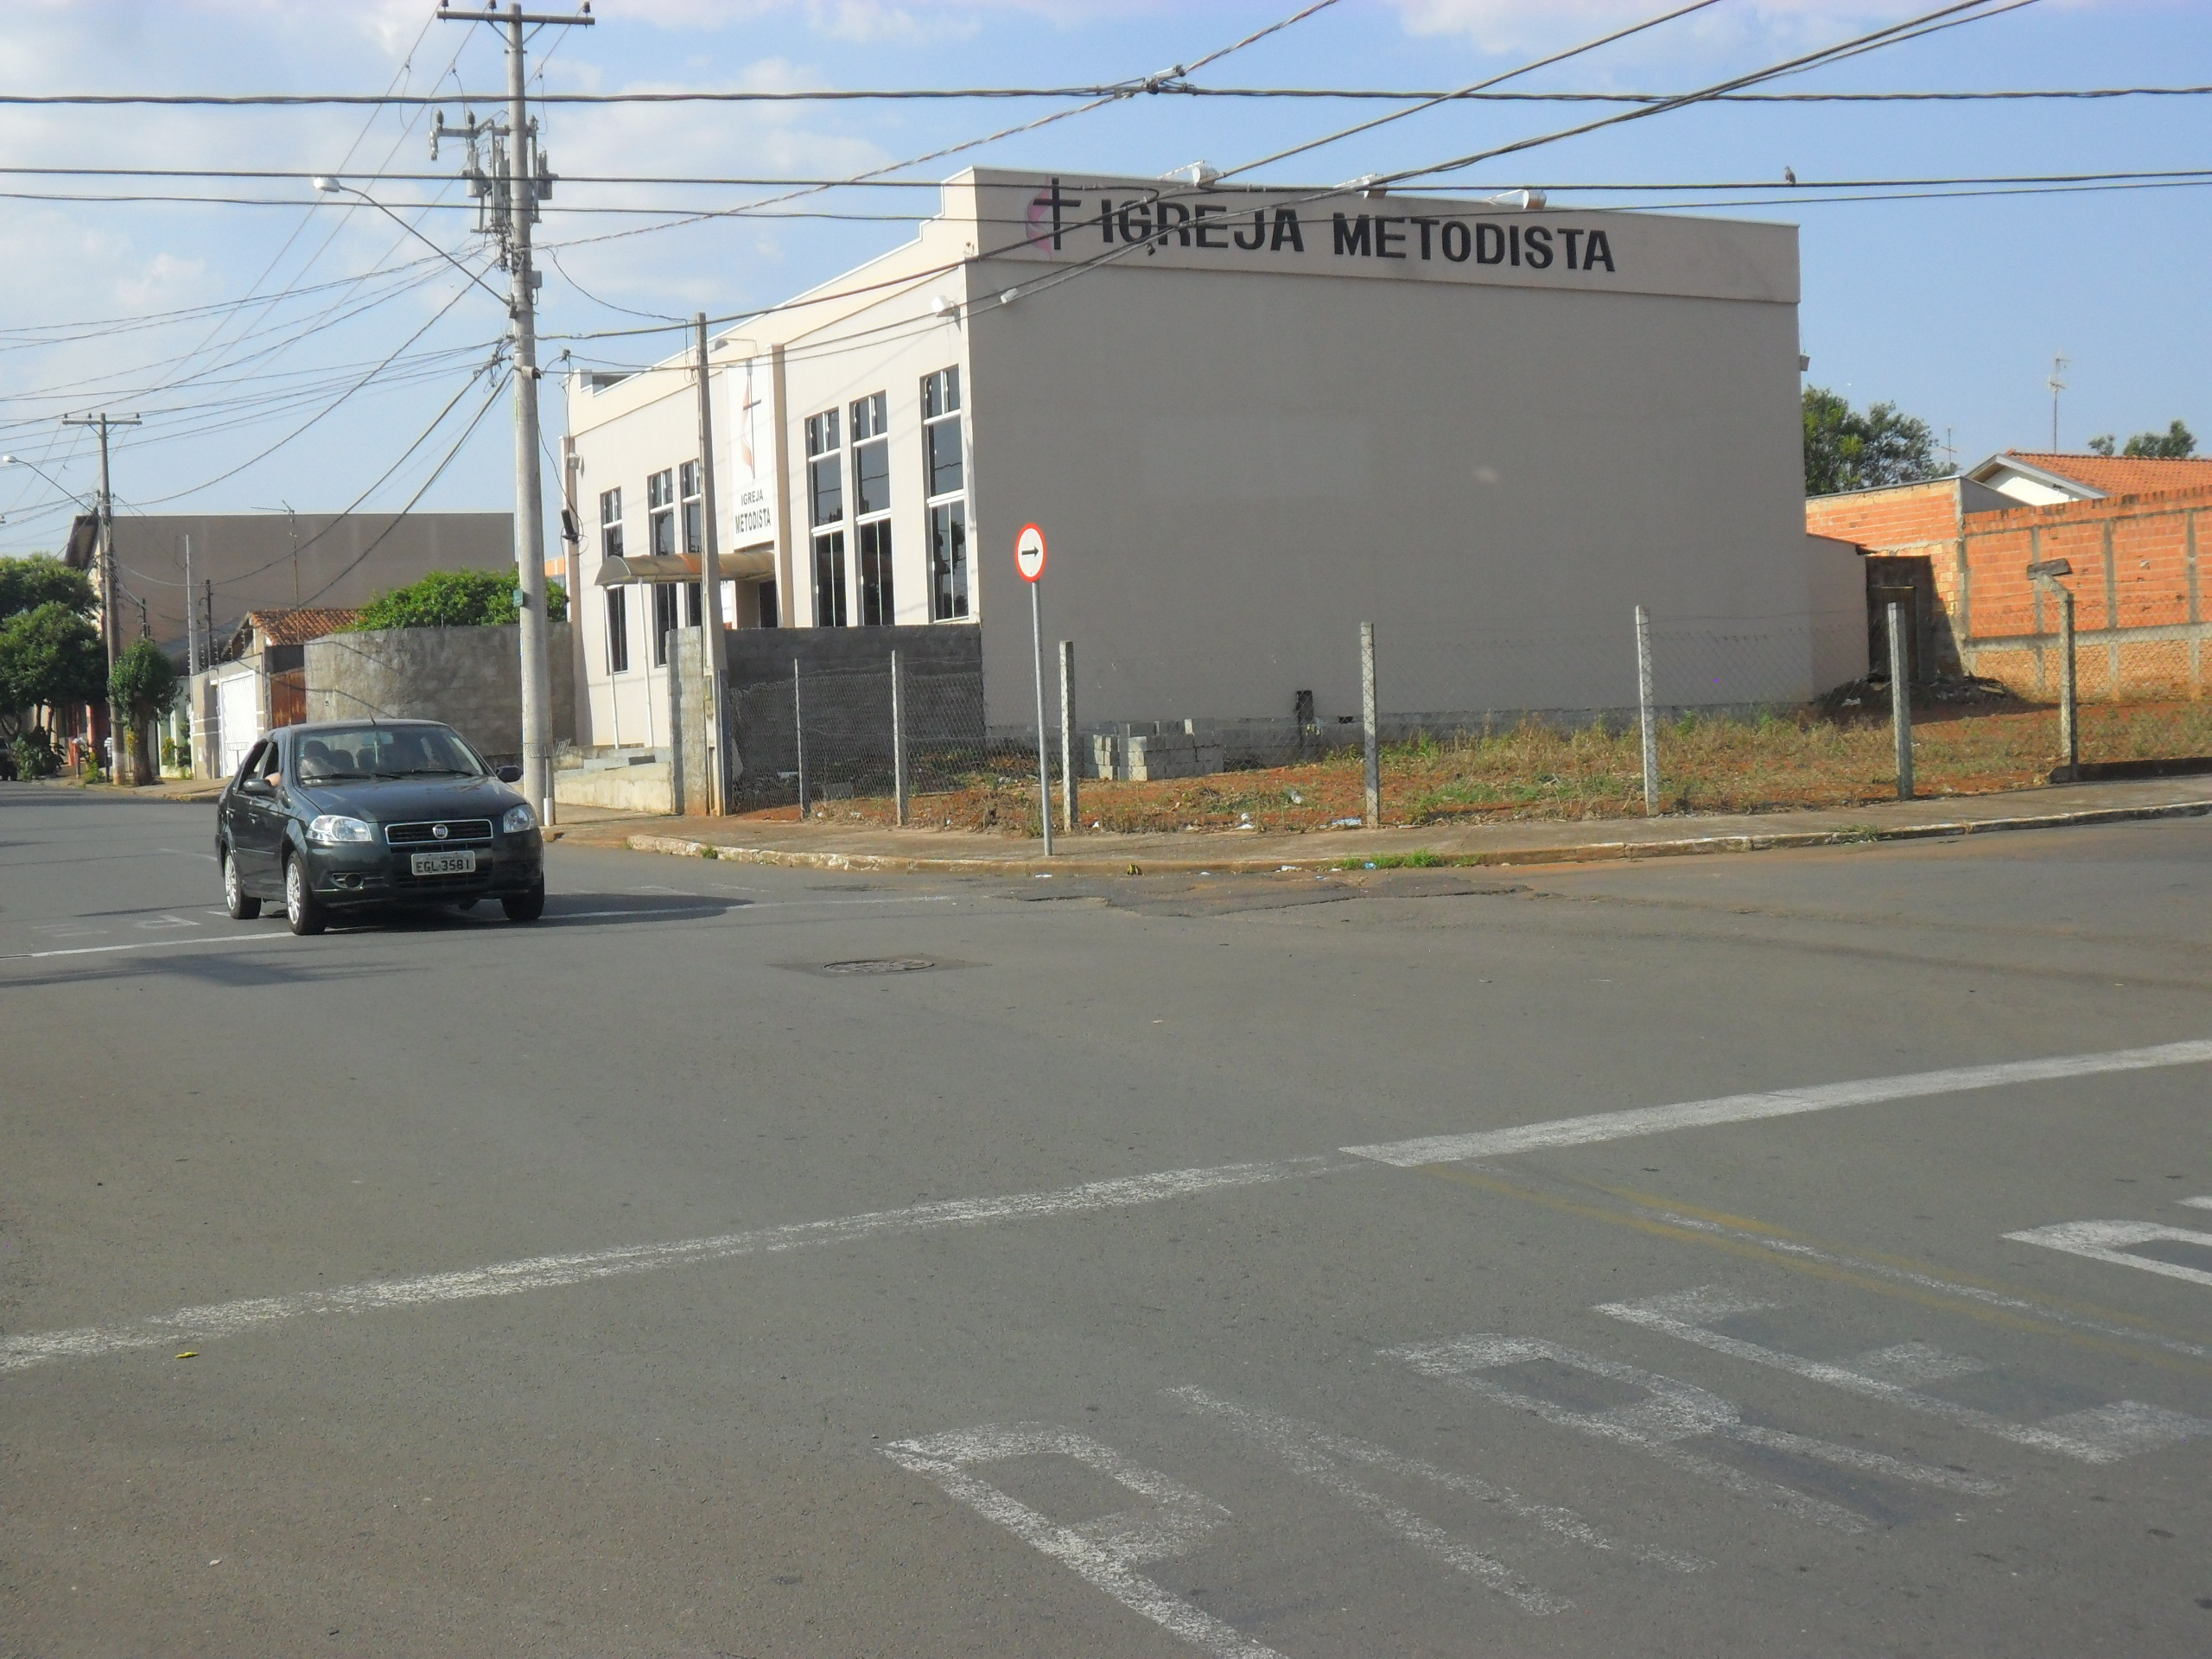
Conforme visita realizada, este vereador pode constatar que estas vias necessitam que façam a canaleta para melhorar o trânsito no local.

Plenário “Dr. Tancredo Neves”, em 16 de outubro de 2015.

ADEMIR DA SILVA

-Vereador-

